**新 书 推 荐**

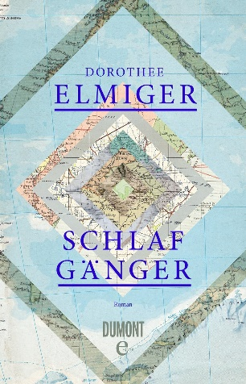**中文书名：《过客》**

**英文书名：Bed Lodgers**

**德文书名：Schlafgänger**

**作 者：Dorothee Elmiger**

**出 版 社：DUMONT**

**代理公司：ANA/Winney**

**页 数：140页**

**出版时间：2014年3月**

**代理地区：中国大陆、台湾**

**审读资料：电子稿**

**类 型：大众文学**

**版权已售：英语（Seagull Books）；法语（Editions d'en bas）、瑞典语（Kabusa）、土耳其语（DeliDolu）**

**内容简介：**

**2015年瑞士文学奖（Schweizer Literaturpreis）**

**2014年赫尔曼·赫塞奖推广奖（Promotional prize to Hermann-Hesse-Prize）**

**2015年埃里希·弗里德奖（Erich Fried Prize）**

**“多萝丝·艾尔米格取得了非常罕见的成就，即令人信服地将政治与诗歌融为一体。《过客》是对有关自愿和被迫移民与移居、有关政治和想象中的边界等问题的精心探讨……她成功地呈现了一本政治与诗歌领域闪亮重叠的著作。这是对这场辩论的杰出贡献”。——Linus Schöpfer, TAGESANZEIGER**

在欧洲森林深处的某处，他们相聚一起：过境者、偷渡者、难民、劳工、寻求庇护者、检查员、艺术家、乐器演奏家、演员、记者、奖学金获得者、后勤人员、学生、幽灵等等。他们来自四面八方，都是这个时代的代表。一场对话正在进行——关于起源和正义，关于身体和国家，关于进口和出口，关于家和移民，关于幸福、音乐和死亡。

多萝丝·艾尔米格（Dorothee Elmiger）的小说揭示了这个时代的爆炸性问题。她找到了一种当代德语文学中从未有过的表达方式。

**作者简介：**

**多萝丝·艾尔米格（Dorothee Elmiger）**出生于1985年，在苏黎世生活和工作。她的作品被翻译成多种语言，并被改编成舞台剧。多萝丝·艾尔米格曾多次获奖，其中包括Aspekte文学奖最佳文学处女作奖、Rauriser文学奖、赫尔曼·海塞文学奖、埃里希·弗里德文学奖、施韦泽文学奖（the Schweizer Literaturpreis）、康拉德·费迪南德·迈耶文学奖（the Conrad Ferdinand-Meyer-Preis）和马克斯·弗里施文学奖（the Max Frisch-Förderpreis）等。

**感谢您的阅读！**

**请将反馈信息发至：版权负责人**

**Email**：[Rights@nurnberg.com.cn](mailto:Rights@nurnberg.com.cn)

安德鲁·纳伯格联合国际有限公司北京代表处

北京市海淀区中关村大街甲59号中国人民大学文化大厦1705室, 邮编：100872

电话：010-82504106, 传真：010-82504200

公司网址：[http://www.nurnberg.com.cn](http://www.nurnberg.com.cn/)

书目下载：<http://www.nurnberg.com.cn/booklist_zh/list.aspx>

书讯浏览：<http://www.nurnberg.com.cn/book/book.aspx>

视频推荐：<http://www.nurnberg.com.cn/video/video.aspx>

豆瓣小站：<http://site.douban.com/110577/>

新浪微博：[安德鲁纳伯格公司的微博_微博 (weibo.com)](https://weibo.com/1877653117/profile?topnav=1&wvr=6)

微信订阅号：ANABJ2002

